|  |  |  |  |
| --- | --- | --- | --- |
|  | **PRACTICA N°** 7  **TITULO:** LÓGICA COMBINACIONAL MODULAR: DECODIFICADORES | | **SIS-420**  **LABORATORIO**  **SISTEMAS DIGITALES** |
| **GRUPO:** 1  **DIA:** martes  **HORA:** 14:00 | **NOMBRE Y APELLIDO**  **UNIV:** Gary Brayam Villca Machaca  **CARRERA:** Ingeniería De Sistemas | | **CALIFICACIÓN**  **Resumen practica**……...../10%  **Obtención de datos**…….../15%  **Procesamiento datos**……/35%  **Cuestionario**……………./10%  **Conclusiones**……………/30%  **TOTA**………/100% |
| **SUB GRUPO**  1 |
| **FECHA DE REALIZACIÓN:24**/06/2025 | | **FECHA DE ENTREGA: 26**/06/2025 | |
| **DOCENTE:** Lic Venancio Gallardo | | **AUXILIAR: Cristian Gallardo** | |

1. Resumen

**Teoría**

Los decodificadores son circuitos combinacionales ampliamente utilizados en sistemas digitales para seleccionar una única salida entre varias posibles, en función de las combinaciones binarias de entrada. La estructura básica de un decodificador cuenta con *n* entradas y hasta *2ⁿ* salidas. Su función principal es identificar combinaciones específicas de bits y activar únicamente la salida correspondiente. Existen decodificadores de varios tipos, como los de 2 a 4 líneas, 3 a 8 líneas (como el 74LS138) o 4 a 16 líneas, así como convertidores de códigos, como los decodificadores BCD a decimal (por ejemplo, 74LS42 o 7445).

En general, estos dispositivos incluyen una o más entradas de habilitación (enable), las cuales deben estar en el estado lógico adecuado (nivel alto o bajo) para que el decodificador funcione correctamente. También pueden tener salidas activas a nivel alto o nivel bajo, lo cual debe considerarse al momento de integrarlos en un circuito.

Los decodificadores son esenciales para el direccionamiento en memorias, la selección de dispositivos en buses, implementación de funciones lógicas, y diseño de convertidores de código, entre otras aplicaciones. En esta práctica se estudió principalmente el funcionamiento del 74LS138 y del 7442, observando sus características eléctricas, su tabla de verdad y su uso práctico en circuitos lógicos.

**Metodología**

La práctica se dividió en varias etapas que permitieron analizar el comportamiento de los decodificadores en situaciones reales:

1. **Identificación de componentes**: Se inició con la identificación de los pines de los circuitos integrados 74LS138, 7442 y 7445, analizando sus señales de entrada y salida, así como sus entradas de habilitación.
2. **Análisis del 74LS138**: Se armó el circuito correspondiente al decodificador 74LS138, aplicando diferentes combinaciones de entrada para completar su tabla de verdad y comprobar su funcionamiento como decodificador 3 a 8.
3. **Implementación de función lógica**: Se implementó una función lógica dada utilizando compuertas lógicas básicas y el decodificador 74LS138, demostrando cómo este tipo de dispositivos puede facilitar el diseño de sistemas digitales complejos.
4. **Conversor binario a Gray**: Se diseñó un convertidor de código binario a código Gray de tres bits utilizando el 74LS138 y compuertas, aplicando conceptos de codificación digital.
5. **Análisis del 7442**: Finalmente, se armó el circuito del decodificador BCD a decimal 74LS42, aplicando las combinaciones de entrada para construir su tabla de verdad y entender su funcionamiento específico como convertidor de código.

**Conclusión**

Gracias a esta práctica, se comprendió de manera concreta el funcionamiento de los decodificadores y su importancia en el diseño de sistemas digitales. Se verificó que los decodificadores permiten simplificar circuitos al utilizar entradas binarias para activar salidas específicas, lo cual es útil para tareas como la selección de dispositivos o direccionamiento en memoria.

Asimismo, se reforzaron conceptos clave como las entradas de habilitación, el comportamiento de las salidas activas a nivel alto o bajo, y la utilidad de los decodificadores en la implementación de funciones lógicas. El uso práctico del 74LS138 y del 7442 permitió observar las diferencias entre decodificadores binarios y BCD, destacando sus aplicaciones específicas.

En conclusión, la experiencia de laboratorio contribuyó al fortalecimiento del análisis y diseño de circuitos combinacionales, y sentó las bases para aplicaciones más complejas que se abordarán en futuros estudios de sistemas digitales.

1. Obtención de datos

**Tabla de verdad**

**a). DECODIFICADOR 1 DE 8**

|  |  |  |  |  |  |  |  |  |  |  |  |  |  |
| --- | --- | --- | --- | --- | --- | --- | --- | --- | --- | --- | --- | --- | --- |
| **E1** | **E2** | **E3** | **A2** | **A1** | **A0** | **Y0** | **Y1** | **Y2** | **Y3** | **Y4** | **Y5** | **Y6** | **Y7** |
| 0 | 0 | 1 | 0 | 0 | 0 | 0 | 1 | 1 | 1 | 1 | 1 | 1 | 1 |
| 0 | 0 | 1 | 0 | 0 | 1 | 1 | 0 | 1 | 1 | 1 | 1 | 1 | 1 |
| 0 | 0 | 1 | 0 | 1 | 0 | 1 | 1 | 0 | 1 | 1 | 1 | 1 | 1 |
| 0 | 0 | 1 | 0 | 1 | 1 | 1 | 1 | 1 | 0 | 1 | 1 | 1 | 1 |
| 0 | 0 | 1 | 1 | 0 | 0 | 1 | 1 | 1 | 1 | 0 | 1 | 1 | 1 |
| 0 | 0 | 1 | 1 | 0 | 1 | 1 | 1 | 1 | 1 | 1 | 0 | 1 | 1 |
| 0 | 0 | 1 | 1 | 1 | 0 | 1 | 1 | 1 | 1 | 1 | 1 | 0 | 1 |
| 0 | 0 | 1 | 1 | 1 | 1 | 1 | 1 | 1 | 1 | 1 | 1 | 1 | 0 |
| 1 | 0 | 1 | X | X | X | 1 | 1 | 1 | 1 | 1 | 1 | 1 | 1 |
| 0 | 1 | 1 | X | X | X | 1 | 1 | 1 | 1 | 1 | 1 | 1 | 1 |
| 0 | 0 | 0 | X | X | X | 1 | 1 | 1 | 1 | 1 | 1 | 1 | 1 |

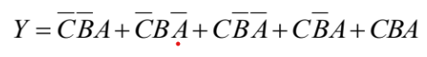**b) IMPLEMENTAR FUNCIÓN LÓGICA**

|  |  |  |  |
| --- | --- | --- | --- |
| C | B | A | F |
| 0 | 0 | 0 | 0 |
| 0 | 0 | 1 | 1 |
| 0 | 1 | 0 | 1 |
| 0 | 1 | 1 | 0 |
| 1 | 0 | 0 | 1 |
| 1 | 0 | 1 | 1 |
| 1 | 1 | 0 | 0 |
| 1 | 1 | 1 | 1 |

**d) DECODIFICADOR BCD A DECIMAL**

|  |  |  |  |  |  |  |  |  |  |  |  |  |  |
| --- | --- | --- | --- | --- | --- | --- | --- | --- | --- | --- | --- | --- | --- |
| **D** | **C** | **B** | **A** | **Y0** | **Y1** | **Y2** | **Y3** | **Y4** | **Y5** | **Y6** | **Y7** | **Y8** | **Y9** |
| 0 | 0 | 0 | 0 | 0 | 1 | 1 | 1 | 1 | 1 | 1 | 1 | 1 | 1 |
| 0 | 0 | 0 | 1 | 1 | 0 | 1 | 1 | 1 | 1 | 1 | 1 | 1 | 1 |
| 0 | 0 | 1 | 0 | 1 | 1 | 0 | 1 | 1 | 1 | 1 | 1 | 1 | 1 |
| 0 | 0 | 1 | 1 | 1 | 1 | 1 | 0 | 1 | 1 | 1 | 1 | 1 | 1 |
| 0 | 1 | 0 | 0 | 1 | 1 | 1 | 1 | 0 | 1 | 1 | 1 | 1 | 1 |
| 0 | 1 | 0 | 1 | 1 | 1 | 1 | 1 | 1 | 0 | 1 | 1 | 1 | 1 |
| 0 | 1 | 1 | 0 | 1 | 1 | 1 | 1 | 1 | 1 | 0 | 1 | 1 | 1 |
| 0 | 1 | 1 | 1 | 1 | 1 | 1 | 1 | 1 | 1 | 1 | 0 | 1 | 1 |
| 1 | 0 | 0 | 0 | 1 | 1 | 1 | 1 | 1 | 1 | 1 | 1 | 0 | 1 |
| 1 | 0 | 0 | 1 | 1 | 1 | 1 | 1 | 1 | 1 | 1 | 1 | 1 | 0 |
| 1 | 0 | 1 | 0 | 1 | 1 | 1 | 1 | 1 | 1 | 1 | 1 | 1 | 1 |
| 1 | 0 | 1 | 1 | 1 | 1 | 1 | 1 | 1 | 1 | 1 | 1 | 1 | 1 |
| 1 | 1 | 0 | 0 | 1 | 1 | 1 | 1 | 1 | 1 | 1 | 1 | 1 | 1 |
| 1 | 1 | 0 | 1 | 1 | 1 | 1 | 1 | 1 | 1 | 1 | 1 | 1 | 1 |
| 1 | 1 | 1 | 0 | 1 | 1 | 1 | 1 | 1 | 1 | 1 | 1 | 1 | 1 |
| 1 | 1 | 1 | 1 | 1 | 1 | 1 | 1 | 1 | 1 | 1 | 1 | 1 | 1 |

**Resolución de los ejercicios**

Ejercicio 1

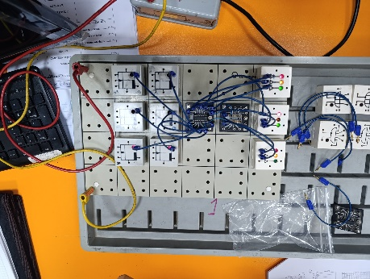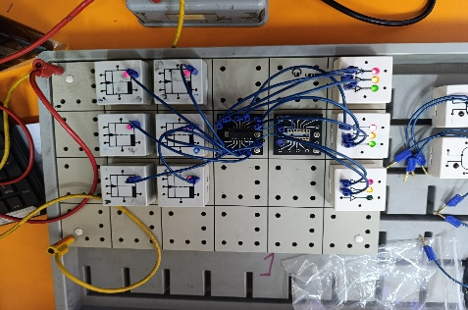 (deshabilitado)

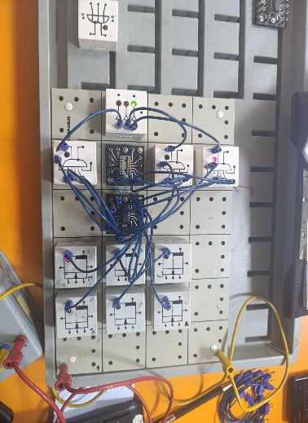 Ejercicio 2 Ejercicio 3

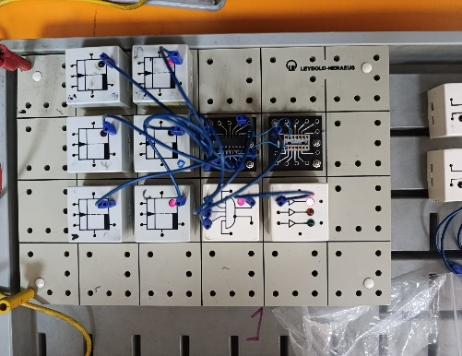

1. **Procesamiento de datos**
2. **Cuestionario**

**1. ¿Cuáles son los pasos para desarrollar funciones lógicas con decodificadores?**

Para desarrollar funciones lógicas utilizando decodificadores, se siguen los siguientes pasos:

1. **Definir la función lógica objetivo**: Se debe tener clara la función que se desea implementar, ya sea en forma de tabla de verdad, expresión lógica o mapa de Karnaugh.
2. **Codificar las variables de entrada**: Se determinan las combinaciones binarias necesarias para representar las variables de entrada. Por ejemplo, con 3 variables se pueden tener hasta 8 combinaciones (de 000 a 111).
3. **Seleccionar el decodificador adecuado**: Se elige un decodificador que tenga el número de entradas y salidas necesario para cubrir todas las combinaciones. Ej: para 3 variables se puede usar el 74LS138 (3 a 8 líneas).
4. **Conectar las variables de entrada al decodificador**: Las variables se conectan directamente a las entradas del decodificador. Es importante también habilitar correctamente el CI activando sus entradas Enable según su lógica de funcionamiento (nivel alto o bajo).
5. **Seleccionar las salidas que generan ‘1’ en la función**: Se identifican las salidas del decodificador que corresponden a las combinaciones donde la función tiene valor lógico ‘1’ (o ‘0’ si se desea una lógica activa baja).
6. **Unir las salidas mediante compuertas OR**: Las salidas seleccionadas se conectan a una compuerta OR (o una NAND si se quiere lógica negativa) para obtener la función deseada en la salida final.

**2. Defina cuáles son las condiciones de estado de las entradas de habilitación para que funcione normalmente el circuito lógico de la figura 3 (74LS138).**

El 74LS138 cuenta con tres entradas de habilitación: E1, E2, y E3. Para que el circuito funcione correctamente y decodifique las entradas, las condiciones que deben cumplirse son las siguientes:

* **E1 = 1** (Nivel alto)
* **E2 = 0** (Nivel bajo)
* **E3 = 0** (Nivel bajo)

Solo cuando estas condiciones se cumplen, el decodificador queda habilitado y sus salidas reflejan correctamente la combinación de las entradas A, B y C. Si alguna de estas condiciones no se cumple, el circuito se desactiva y todas las salidas permanecen en estado inactivo (nivel alto en este caso, ya que las salidas activas son a nivel bajo).

**3. Indique las diferencias entre los decodificadores 74LS138 y 74LS42.**

|  |  |  |
| --- | --- | --- |
| **Característica** | **74LS138** | **74LS42 (o 7442)** |
| Tipo de decodificador | Binario a 8 líneas | BCD a decimal |
| Entradas | 3 entradas binarias (A, B, C) | 4 entradas BCD (A, B, C, D) |
| Salidas | 8 salidas | 10 salidas (0 al 9 decimales) |
| Entradas de habilitación | 3 (E1, E2, E3) | No especificadas como externas estándar |
| Salidas activas | Activas a nivel **bajo (0)** | Activas a nivel **bajo (0)** |
| Aplicación típica | Selección de dispositivos, funciones lógicas | Conversión BCD a decimal |
| Rango de entrada válido | De 000 a 111 (8 combinaciones) | De 0000 a 1001 (10 combinaciones válidas) |

1. **Conclusiones**

A lo largo del desarrollo de esta práctica de laboratorio se logró comprender de forma clara y aplicada el funcionamiento de los **decodificadores lógicos**, especialmente los circuitos integrados **74LS138 y 74LS42**. Se verificó que estos dispositivos permiten traducir combinaciones binarias en salidas únicas, cumpliendo un papel esencial en el diseño de circuitos electrónicos digitales.

El **74LS138**, como decodificador de 3 a 8 líneas, demostró cómo una combinación de entradas puede activar exclusivamente una de sus ocho salidas, lo cual es útil para la selección de dispositivos, líneas de memoria o implementación de funciones lógicas. Además, se reforzó el conocimiento sobre la importancia de las **entradas de habilitación**, que controlan el encendido o apagado del decodificador, condición necesaria para su correcto funcionamiento.

Por otro lado, el **74LS42** permitió observar cómo un código **BCD (binario codificado decimal)** puede ser traducido a una salida decimal única, demostrando su utilidad en aplicaciones que requieren conversión directa a representaciones humanas o interfaces como displays.

También se llevó a cabo la implementación de funciones lógicas con ayuda del decodificador, lo que simplificó el uso de múltiples compuertas y mejoró la organización del diseño. Además, la construcción de un convertidor de **código binario a Gray** permitió aplicar conocimientos de codificación en un contexto práctico.

**Recomendaciones**

* Se recomienda repasar y dominar la identificación de pines y señales de habilitación de cada decodificador antes del armado, ya que una conexión incorrecta puede anular por completo su funcionamiento.
* Es fundamental comprender bien el comportamiento de las **salidas activas a nivel bajo o alto**, ya que esto puede generar confusión si no se consideran adecuadamente en la lógica del circuito.
* Para implementar funciones lógicas con decodificadores, se sugiere trabajar primero con su tabla de verdad y luego determinar qué salidas deben activarse, lo cual facilita el diseño del circuito final.
* Utilizar software de simulación digital previo al armado físico puede ahorrar tiempo y reducir errores durante el laboratorio.
* Finalmente, se recomienda continuar experimentando con otros tipos de decodificadores, como BCD a 7 segmentos, para ampliar el dominio en el diseño y aplicación de lógica combinacional en proyectos reales.